关于2021-2022-1学期2020级学生体育选课的通知

为了全面贯彻我校体育课教学的“三自主”原则，落实学生选课的自主性，提高学生参与体育学习的积极性，培养学生的运动兴趣，更好的为学生终身体育服务，现将2021-2022学年第一学期体育课教学网上选课办法通知如下：
一、选课方法：
1、2020级学生在规定时间利用互联网登陆http://jwpt.xzcit.cn “教学管理平台”进行选课。高分子（4+0）201班级不需选课。
2、网上选课流程请参照附件1，学生可以根据开设的体育项目自主选课，选课完成后请详记自己所选体育项目。
3、选课时间安排：
2021年8月30日12:00——8月31日24:00。
二、注意事项：
1、如某一体育项目已选满，请及时报选其它项目，选择项目后请重新上网核查报选结果。
2、学生在规定时间内如没有参加选课，不予补选，将由电脑随机分配项目。
3、2021年9月6日开始正式上网课，学生选课后（含系统后期自动分配的学生）请及时查找相关项目及时间的QQ群号并加入，群点名时间截止到9月3日17:00。
4、体艺部线上教学班级群号：
教学班 | 教师名称 | 上课节次 | 班级QQ群号 | 班级组成
健美操-0001 | 曹晓静 | 星期二第3-4节 | 640819732 | 2020级选项班
健美操-0002 | 曹晓静 | 星期二第5-6节 | 818743555 | 2020级选项班
健美操-0003 | 曹晓静 | 星期四第3-4节 | 606738427 | 2020级选项班
健美操-0004 | 曹晓静 | 星期四第5-6节 | 685839090 | 2020级选项班
篮球-0001 | 陈广旭 | 星期二第3-4节 | 704888284 | 2020级选项班
篮球-0004 | 陈广旭 | 星期二第5-6节 | 708580909 | 2020级选项班
篮球-0007 | 陈广旭 | 星期四第3-4节 | 728467824 | 2020级选项班
篮球-0010 | 陈广旭 | 星期四第5-6节 | 713223583 | 2020级选项班
瑜伽-0001 | 陈天虹 | 星期二第3-4节 | 801732481 | 2020级选项班
瑜伽-0002 | 陈天虹 | 星期二第5-6节 | 652826729 | 2020级选项班
瑜伽-0003 | 陈天虹 | 星期四第3-4节 | 808531457 | 2020级选项班
瑜伽-0004 | 陈天虹 | 星期四第5-6节 | 809136817 | 2020级选项班
乒乓球-0004 | 巩庆伟 | 星期四第3-4节 | 766621489 | 2020级选项班
乒乓球-0006 | 巩庆伟 | 星期四第5-6节 | 761750138 | 2020级选项班
气排球-0001 | 贾翔翔 | 星期二第3-4节 | 320614329 | 2020级选项班
气排球-0002 | 贾翔翔 | 星期二第5-6节 | 853745609 | 2020级选项班
羽毛球-0001 | 李丹 | 星期二第3-4节 | 870266430 | 2020级选项班
羽毛球-0002 | 李丹 | 星期二第5-6节 | 854333460 | 2020级选项班
羽毛球-0003 | 李丹 | 星期四第3-4节 | 871589930 | 2020级选项班
羽毛球-0004 | 李丹 | 星期四第5-6节 | 871141705 | 2020级选项班
跆拳道-0001 | 李文明 | 星期二第3-4节 | 817785549 | 2020级选项班
跆拳道-0002 | 李文明 | 星期二第5-6节 | 756425226 | 2020级选项班
跆拳道-0003 | 李文明 | 星期四第3-4节 | 813449054 | 2020级选项班
跆拳道-0004 | 李文明 | 星期四第5-6节 | 1055392120 | 2020级选项班
体育舞蹈-0001 | 吕广霞 | 星期二第3-4节 | 995106143 | 2020级选项班
体育舞蹈-0002 | 吕广霞 | 星期二第5-6节 | 995182494 | 2020级选项班
体育舞蹈-0003 | 吕广霞 | 星期四第3-4节 | 993196726 | 2020级选项班
体育舞蹈-0004 | 吕广霞 | 星期四第5-6节 | 891926775 | 2020级选项班
篮球-0002 | 孙坤 | 星期二第3-4节 | 891079199 | 2020级选项班
篮球-0005 | 孙坤 | 星期二第5-6节 | 961742569 | 2020级选项班
篮球-0008 | 孙坤 | 星期四第3-4节 | 954958454 | 2020级选项班
篮球-0011 | 孙坤 | 星期四第5-6节 | 424499711 | 2020级选项班
武术-0001 | 孙满意 | 星期二第3-4节 | 956855873 | 2020级选项班
武术-0002 | 孙满意 | 星期二第5-6节 | 993497184 | 2020级选项班
武术-0003 | 孙满意 | 星期四第3-4节 | 995487118 | 2020级选项班
武术-0004 | 孙满意 | 星期四第5-6节 | 993504228 | 2020级选项班
乒乓球-0001 | 汪士博 | 星期二第3-4节 | 933838869 | 2020级选项班
乒乓球-0002 | 汪士博 | 星期二第5-6节 | 958100790 | 2020级选项班
乒乓球-0003 | 汪士博 | 星期四第3-4节 | 970622427 | 2020级选项班
乒乓球-0005 | 汪士博 | 星期四第5-6节 | 954940639 | 2020级选项班
网球-0001 | 王利 | 星期二第3-4节 | 939067104 | 2020级选项班
网球-0002 | 王利 | 星期二第5-6节 | 956120632 | 2020级选项班
网球-0003 | 王利 | 星期四第3-4节 | 942208101 | 2020级选项班
网球-0004 | 王利 | 星期四第5-6节 | 941345443 | 2020级选项班
排舞-0001 | 王瑛 | 星期二第3-4节 | 807104302 | 2020级选项班
排舞-0002 | 王瑛 | 星期二第5-6节 | 932057011 | 2020级选项班
排舞-0003 | 王瑛 | 星期四第3-4节 | 232102392 | 2020级选项班
排舞-0004 | 王瑛 | 星期四第5-6节 | 495357803 | 2020级选项班
棒垒球-0001 | 王宗庆 | 星期二第3-4节 | 322894081 | 2020级选项班
棒垒球-0002 | 王宗庆 | 星期二第5-6节 | 252317362 | 2020级选项班
棒垒球-0003 | 王宗庆 | 星期四第3-4节 | 971023593 | 2020级选项班
棒垒球-0004 | 王宗庆 | 星期四第5-6节 | 588744961 | 2020级选项班
足球-0002 | 谢成才 | 星期二第3-4节 | 749243272 | 2020级选项班
足球-0004 | 谢成才 | 星期二第5-6节 | 752426351 | 2020级选项班
足球-0006 | 谢成才 | 星期四第3-4节 | 287391517 | 2020级选项班
足球-0008 | 谢成才 | 星期四第5-6节 | 437429158 | 2020级选项班
舞龙-0001 | 闫文 | 星期四第3-4节 | 675473373 | 2020级选项班
舞龙-0002 | 闫文 | 星期四第5-6节 | 289797158 | 2020级选项班
篮球-0003 | 张辉 | 星期二第3-4节 | 676348795 | 2020级选项班
篮球-0006 | 张辉 | 星期二第5-6节 | 682423406 | 2020级选项班
篮球-0009 | 张辉 | 星期四第3-4节 | 688755199 | 2020级选项班
篮球-0012 | 张辉 | 星期四第5-6节 | 684069291 | 2020级选项班
足球-0001 | 张升高 | 星期二第3-4节 | 259500740 | 2020级选项班
足球-0003 | 张升高 | 星期二第5-6节 | 892347039 | 2020级选项班
足球-0005 | 张升高 | 星期四第3-4节 | 852829021 | 2020级选项班
足球-0007 | 张升高 | 星期四第5-6节 | 893065631 | 2020级选项班
排球-0001 | 张泽琦 | 星期二第3-4节 | 720582502 | 2020级选项班
排球-0003 | 张泽琦 | 星期二第5-6节 | 857026735 | 2020级选项班
排球-0004 | 张泽琦 | 星期四第3-4节 | 709988683 | 2020级选项班
排球-0005 | 张泽琦 | 星期四第5-6节 | 813801942 | 2020级选项班
健身舞蹈-0001 | 赵丽娜 | 星期二第3-4节 | 567588049 | 2020级选项班
健身舞蹈-0002 | 赵丽娜 | 星期二第5-6节 | 755203835 | 2020级选项班
健身舞蹈-0003 | 赵丽娜 | 星期四第3-4节 | 744596099 | 2020级选项班
健身舞蹈-0004 | 赵丽娜 | 星期四第5-6节 | 760699471 | 2020级选项班
大学体育(Ⅲ)-0001 | 刘安建 |  | 705258821 | 高分子（4+0）201
音乐素养-0001 | 陶园 |  | 756226190 | 高分子（4+0）201

体艺部
2021年8月25日

附件1：体育选课操作流程
- 学生登录系统 http://jwpt.xzcit.cn/
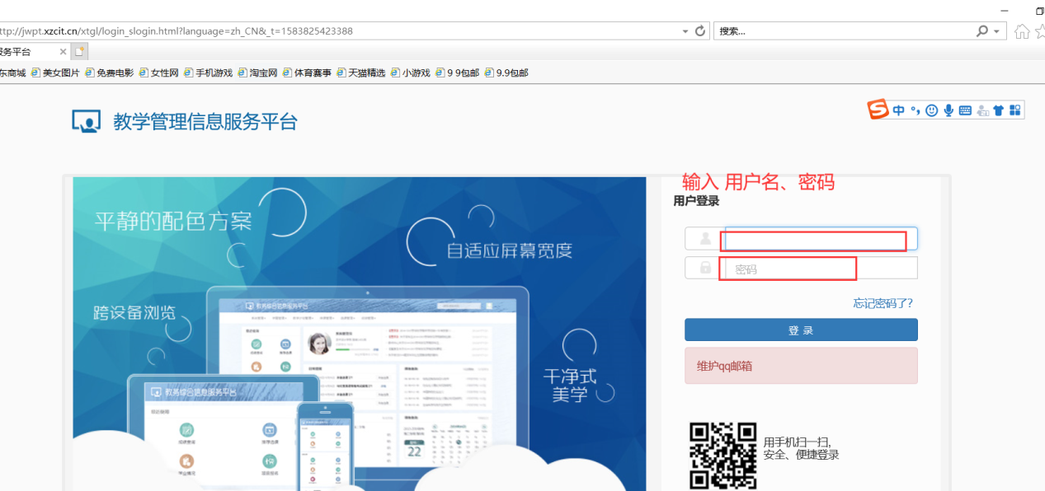

2、进入 选课-自主选课 点击 进入

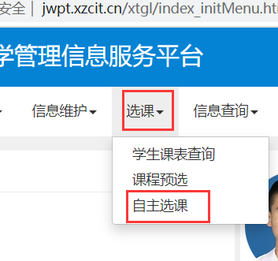

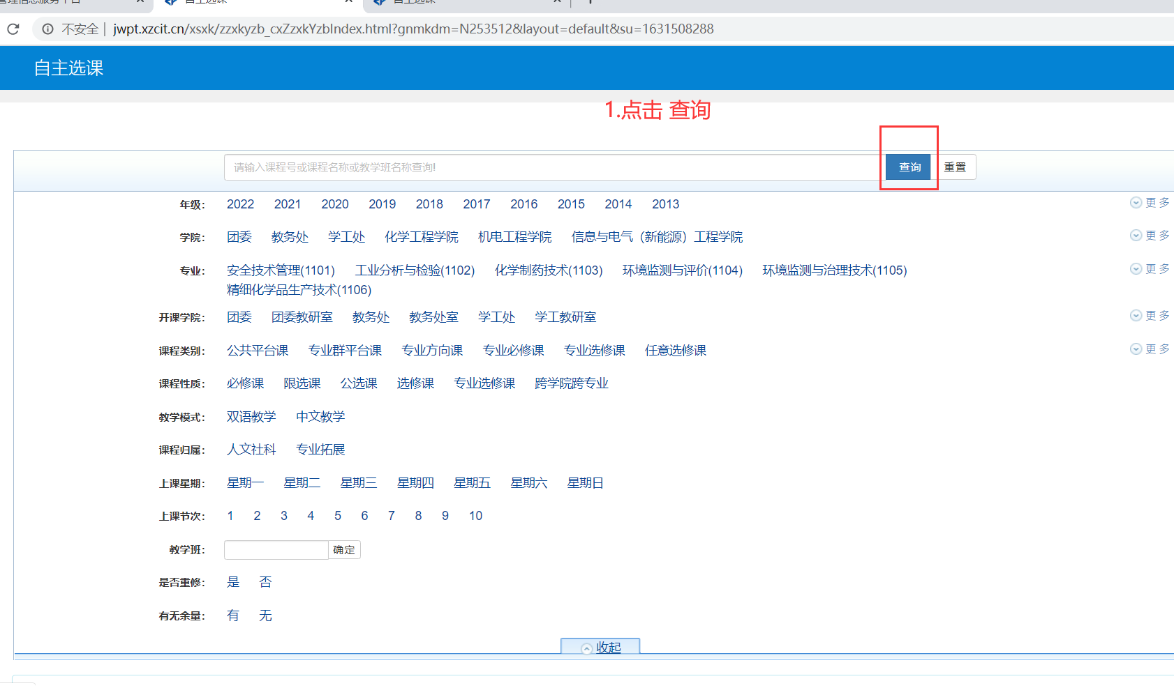

3、查询 结果为

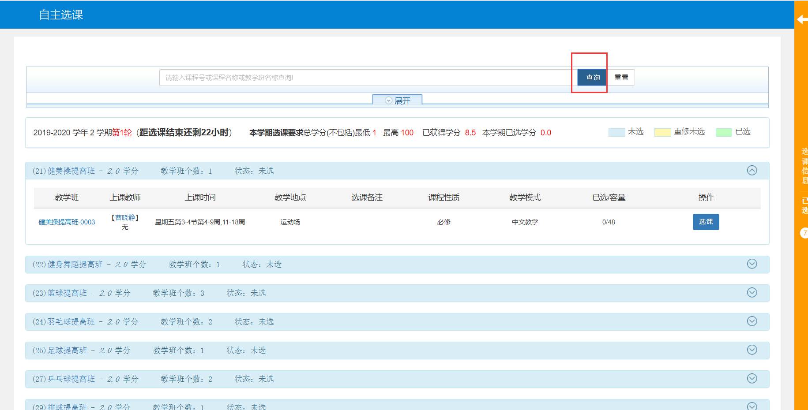

4、选课 点击 【选课】
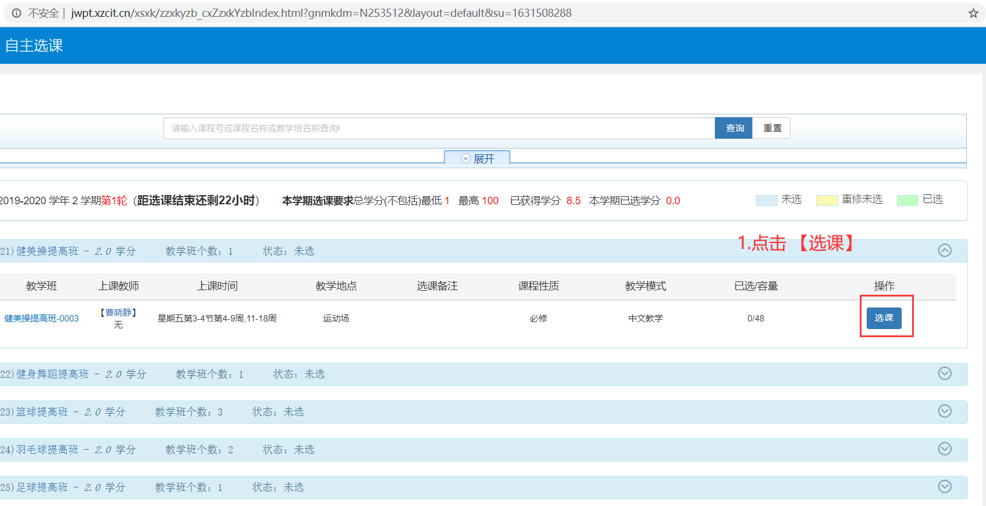

【选课】 变为 【退选】 就是选成功了

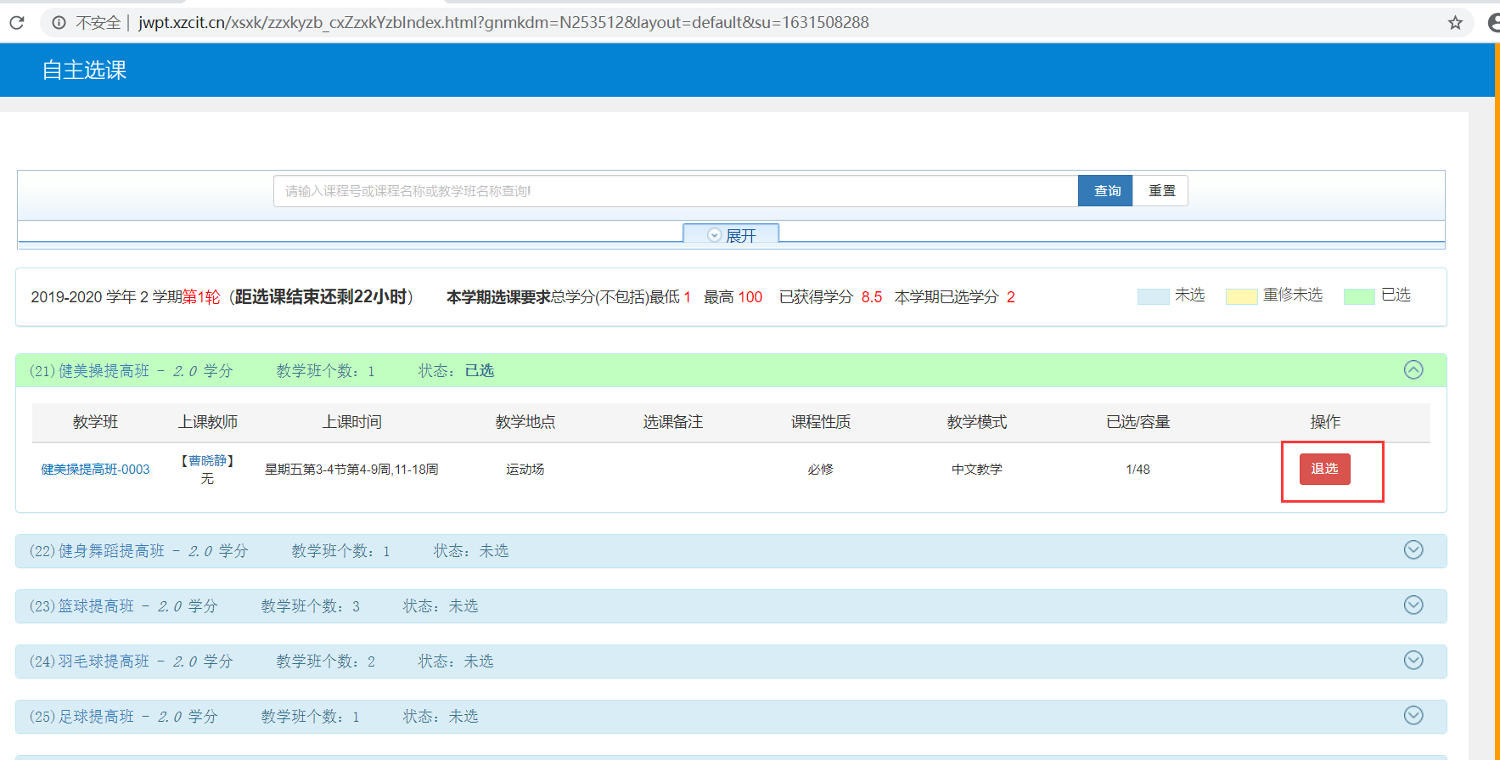

5、需要退选 再次 点击 退选即可

